Sporočilo za medije

Okrogla miza o položaju smučarskih skakalk

Film Gospod Horten, ki ga te dni predvajamo v Kinodvoru, je posvečen smučarskim skakalkam.
Njihov položaj v Sloveniji in svetu bomo ob tej priložnosti, dva dni pred začetkom zimskih olimpijskih iger, ki se jih ne bodo udeležile, osvetlili na okrogli mizi.

Film, ki je posvečen smučarskim skakalkam

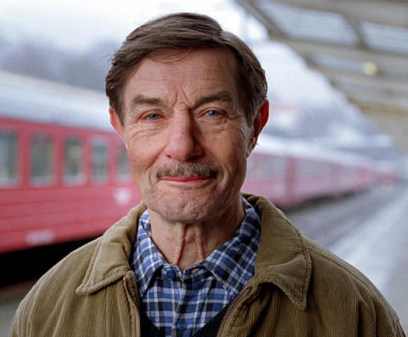
Gospod Horten (O’ Horten, Bent Hamer, 2007), “topla zgodba iz mrzle Norveške”, je svojevrstna, mestoma celo nadrealistična črna komedija, ki pripoveduje zgodbo pretirano skrbnega vlakovodje tik pred upokojitvijo. Ta zanj predstavlja problem, saj nikdar prej ni ločeval zasebnega življenja od službe … Film je prejel številne nagrade in bil sklepni film zadnjega Ljubljanskega mednarodnega filmskega festivala. Slovenski premieri 3. februarja v Kinodvoru je prisostvoval ‘gospod Horten’ osebno, legendarni igralec Bård Owe, ki je v petdesetletni filmski karieri nanizal več kot sedemdeset vlog ter delal z režiserji, kot sta Von Trier in Dreyer.

Smučarske skakalke se ne odpravljajo v Vancouver

Režiser Bent Hamer je film Gospod Horten posvetil svoji materi in vsem ostalim smučarskim skakalkam.

Te so pred kratkim izgubile boj z Mednarodnim olimpijskim komitejem, od katerega so zahtevale uvrstitev ženskih smučarskih skokov na olimpijske igre.

Položaj skakalk v Sloveniji in svetu bomo iz športne in sociološke perspektive ob tej priložnosti osvetlili na okrogli mizi dva dni pred začetkom olimpijskih iger, v sredo, 10. februarja, ob 20:30 v Kinodvorovi kavarni.

Okroglo mizo bo vodil športni novinar Igor E. Bergant.

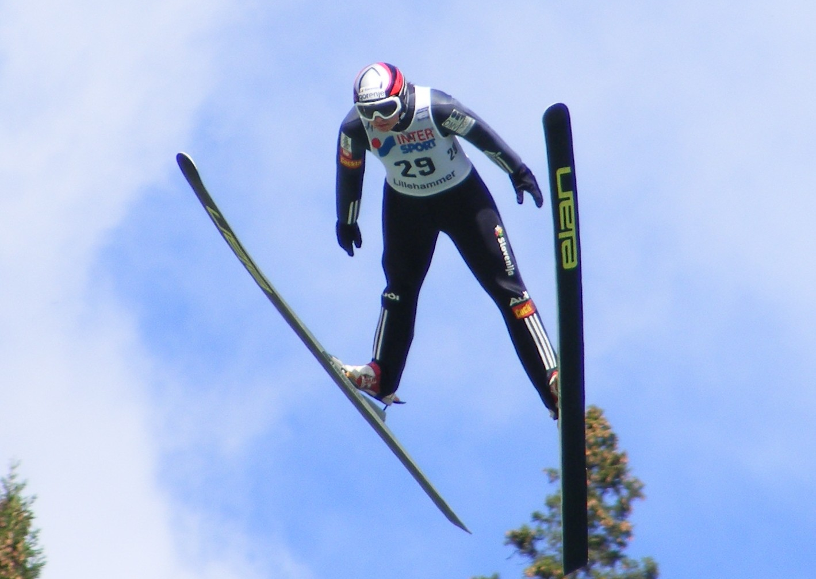
V debati bodo sodelovali:
• Matjaž Triplat, trener ženske skakalne reprezentance
• Eva Logar, smučarska skakalka
• Janez Bukovnik v imenu Olimpijskega komiteja Slovenije
• dr. Mojca Doupona Topič, sociologinja, avtorica knjige Ženske in šport
• in najverjetneje tudi Primož Peterka, smučarski skakalec

Vljudno vabljeni k poročanju!

Kotakt in informacije za novinarje:
Nina Milošič, odnosi z javnostmi
01 239-22-14 / 030 315-702 / press@kinodvor.org
Iz prve roke

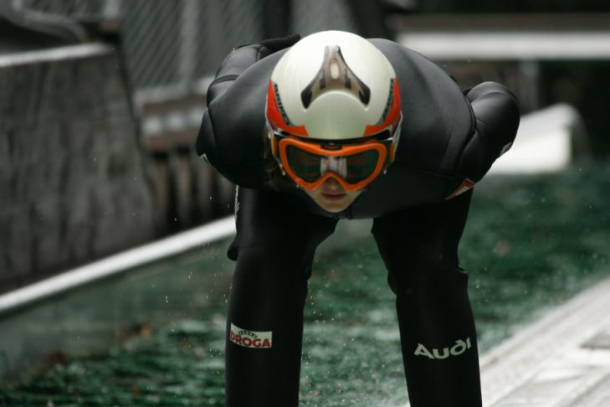

“Zaradi zavrnitve udeležbe skakalk na Olimpijskih igrah sem bila prisiljena prenehati s smučarskimi skoki, zato sem se odločila prekiniti stike s tem športom. Po zavrnitvi naše pritožbe na kanadskem vrhovnem sodišču sem vedela, da je zame prepozno.

Prav zaradi zavrnitve udeležbe na Olimpijskih igrah se dekleta soočajo z mnogimi težavami glede medijske prepoznavnosti discipline in s tem pridobivanja sponzorjev. Skakalke v Sloveniji se s profesionalnim športom ne morejo preživljati. Prav tako je ta šport težko uskladiti s študijem; težave nastopijo že pri pridobitvi statusa vrhunskega športnika, ki zelo olajša opravljanje študijskih obveznosti. Pogoj za pridobitev omenjenega statusa je namreč, da je šport kvalificiran kot olimpijska disciplina.

Kot razlog za zavrnitev Mednarodni Olimpijski komite med drugim navaja premajhno število deklet iz različnih držav, ki so sposobna nastopiti na Olimpijskih igrah. Kljub temu pa so sprejeli ženski smučarski kros, kjer je v času potrditve discipline na OI tekmovalo 30 deklet iz 11 držav, medtem ko je bilo v istem času 100 tekmujočih skakalk iz 15 držav.

V zadnjem času sem se od slovenskih skakalk sama borila za pravico nastopa na Olimpijskih igrah, pri tem pa nisem dobila nikakršne podpore in pomoči od ljudi, ki naj bi bili pri nas pristojni za to. Prisostvovala sem tudi vsem nadaljnjim bojem in pritožbam na kanadskem vrhovnem sodišču, čeprav nisem bila več članica reprezentance in tega nisem počela v svojo korist.

Smučarski skoki niso rekreativen šport. Ne more se ga lotiti vsak in se spomniti nekega dne, da bi šel rad malo skakat. V treninge morajo dekleta vložiti ravno toliko truda in časa kot fantje, da lahko dosegajo najboljše rezultate. Kljub temu se ravno v zavrnitvi ženskih skokov na Olimpijskih igrah kaže, da je diskriminacija v tem športu še kako aktualna.

Sama se zdaj ukvarjam z alpinizmom – športom, v katerem mi nihče ni rekel, da nečesa ne morem samo zato, ker sem ženskega spola. Mislim, da sem vložila preveč časa in živcev v borbo za nastop skakalk na Olimpijskih igrah, saj je bilo vse zaman, prav tako pa nisem dobila nikakršne podpore za svoj trud. Sedaj je naloga še tekmujočih skakalk, da v bodoče stvari spremenijo."

Monika Planinc
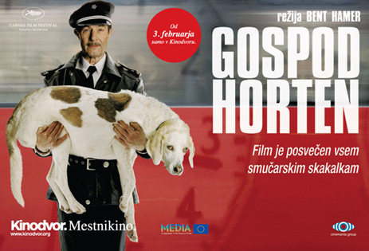
Gospod Horten (O' Horten)
Norveška/Nemčija/Francija, 2007, 35 mm, 90 minut

scenarij in režija Bent Hamer
fotografija John Christian Rosenlund
glasba John Erik Kaada
montaža Pål Gengenbach
igrajo Bård Owe, Espen Skjønberg, Ghita Nørby, Henny Moan, Bjørn Floberg, Kai Remlov, Per Jansen

festivali, nagrade
Premiera v Cannesu 2008 v sekciji Poseben pogled. Nagrada norveške kritike za najboljši film leta 2008. Nagrada za režijo na festivalu v Gentu 2008. Sklepni film Ljubljanskega mednarodnega filmskega festivala 2009.

zgodba
Gospod Horten, “topla zgodba iz mrzle Norveške”, je nadvse svojevrstna, mestoma celo nadrealistična črna komedija, ki pripoveduje zgodbo pretirano skrbnega vlakovodje tik pred upokojitvijo. Ta zanj predstavlja strašanski problem, saj nikdar prej ni ločeval zasebnega življenja od oboževane službe.

Odda Hortena skozi življenje peljejo tiri in železne službene navade. Pred upokojitvijo mu kolegi pripravijo poslovilno zabavo. Sramežljivemu Oddu je neprijetno zaradi pozornosti, ki mu jo namenjajo. Po zabavi ostane zaklenjen zunaj prijateljevega stanovanja, zato se povzpne po gradbiščnem odru in pristane v sobi nekega dečka. Ta ga prosi, naj ostane pri njem, dokler ne zaspi. Odd tudi sam zaspi. Prvič v življenju zamudi v službo in vlak odpelje brez njega ...

iz prve roke
»Gospod Horten ni avtobiografska zgodba, vendar vsebuje nekaj delov mojega življenja ... ko sem odraščal, sem bil smučarski skakalec. Večina nas je bila. Poleti smo igrali nogomet, pozimi pa skakali na smučeh. Danes je drugače – včasih je bilo do najbližje skakalnice deset minut, majhne skakalnice so bile posejane po mestu, kjer sem živel. Danes je to organiziran šport – potrebuješ vso opremo, obleko in vse. Ampak vsaj to je vez z mojim življenjem – tudi moja mama je bila smučarska skakalka. Všeč mi je tudi simbolni pomen tega.« (Bent Hamer, režiser)

zanimivosti
Gospod Horten je bil leta 2008 uradni norveški kandidat za tujejezičnega oskarja.

portret režiserja
Bent Hamer se je rodil leta 1956 na Norveškem. Študiral je filmsko teorijo in literaturo. Poleg celovečernih igranih je posnel tudi nekaj kratkih in dokumentarnih filmov. Njegov prvenec Moe og far je bil leta 1995 premierno prikazan v Cannesu, v Moskvi pa je prejel nagrado za najboljši prvenec. Hamerjeva doslej največja uspešnica je film Faktotum (2005), posnet po romanu Charlesa Bukowskega, v katerem je alter-ego notoričnega pisatelja upodobil Matt Dillon.

kritike
»[zaključni večer 20. LIFFa] je ponudil ogled norveškega filma Gospod Horten, ki je publiko odpeljal na imaginarno potovanje z vlakom ter jo dodobra nasmejal s prisrčnim nordijskim humorjem.« (Siol.net)

»Majhen film o nič manj kot življenju samem, ki zrcali filozofijo eksistencializma.« (Jon Selås, Verdens Gang)

